國際乳品檢測之需求與挑戰研討會
Analytic Needs and Challenges of Global Dairy Products
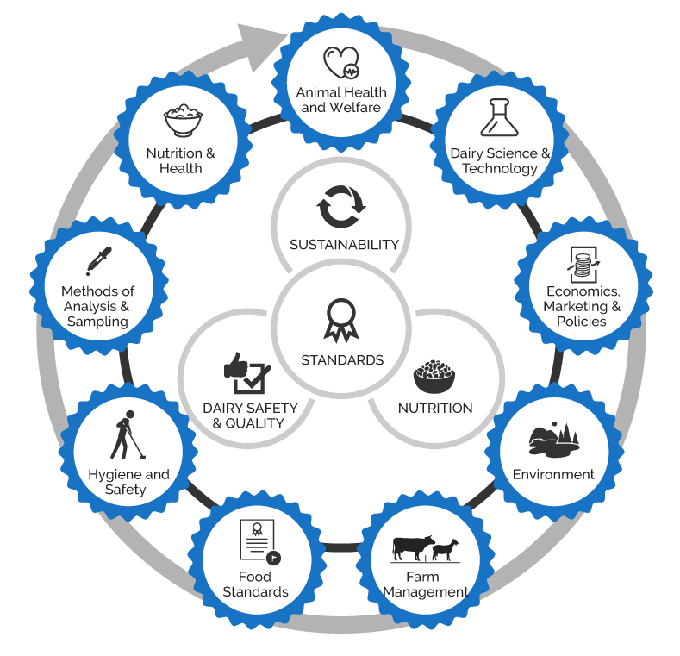
2019年8月2日(星期五)

行政院農業委員會畜產試驗所
Taiwan Livestock Research Institute

我國依循國際畜政聯盟(ICAR)的乳牛性能分項「乳量乳質─體型─體細胞數─高繁─產犢順─易懷孕─好擠乳」作為台灣乳牛性能改進目標外，我國亦由畜產試驗所新竹分所生乳分析實驗室參加ICAR每年3月和9月進行的牛乳乳質分析熟練測試(PT)。在2019年3月，全球約有70家參考和常規實驗室參加了ICAR的牛乳PT，配合ICAR牛乳分析小組委員會制定之新版牛乳分析儀認證指南，對我國乳質分析人員質量的認可。畜產試驗所黃振芳所長為我國ICAR代表，帶領同仁出席本(108)年6月16日至27日於捷克布拉格市舉辦的「國際畜政聯盟(ICAR)會員國科技會議暨國際乳業聯盟(International Dairy Federation, IDF)與國際標準化組織(International Standards Organization, ISO)檢析論壇」。IDF設有6個常務委員會，發布新的或修訂的IDF標準，例如測定乳製品中醣類的國際標準及協調快速檢測鮮乳中抗生素的驗證過程。台灣的精準乳業(Precision Dairy Farming)價值鏈要靠原料乳品質提升及末端乳品創新(High quality milk creating dairy value)，特舉辦此項研討會，設定自己國家的關心議題，邀請丹麥乳業專家，進行資訊分享與經驗交流。

主辦單位 Sponsored by:
行政院農業委員會畜產試驗所Taiwan Livestock Research Institute, COA (TLRI)
中華民國乳業協會Dairy Association Taiwan, R.O.C.
中華民國酪農協會Dairy Farmer Association R.O.C. Taiwan
行政院農業委員會Council of Agriculture, Executive Yuan, R.O.C. (COA)
時間 | 議程
09:30-10:00 | 報到
10:00-10:10 | 開幕致詞 Welcome Remarks  畜產試驗所 Taiwan Livestock Research Institute 黃振芳 所長  (Director General Jeng-fang Huang, Ph.D.)
10:10-11:40 | 乳質檢測儀器的國際趨勢  Global application of milk quality analytic instruments  丹麥FOSS分析儀器公司 丹尼爾‧施瓦茲博士 (Mr. Daniel Schwarz)  翻譯：畜產試驗所新竹分所 蕭振文分所長(Mr. Jen-wen Shiau)
11:40-12:10 | 原料乳品管快篩科技  Screening technology for quality assessment of raw milk  今日儀器公司 孫丕忠經理(Mr. Terence Sun)
12:10-12:30 | 國際乳業聯盟(IDF)的九項標準  Nine standards of International Dairy Federation  畜產試驗所 吳明哲組長(Mr. Ming-che Wu)
12:30-13:30 | 午餐(餐盒招待)
13:30~ | 散會

「國際乳品檢測之需求與挑戰研討會」報名表
日期：2019年8月2日（星期五）09:30~13:30
地點：行政院農業委員會畜產試驗所技術服務館
台南市新化區牧場路 12號(電話06-5911211分機2112)
※下列各欄請填寫，以利後續聯絡事宜，謝謝!!
姓名
服務單位/
牧場名
聯絡電話 | ( ) | 手機 | 傳真( )
E-mail
通訊地址
- 報名截止日期：2019年 8月1日（星期四），請儘早報名以免向隅，謝謝您。
- 報名方式：填妥報名表後，可採以下任一種方式：
1.網路下載報名表(http://www.angrin.tlri.gov.tw），傳真至06-5912513或
E-mail傳送： angrin@mail.angrin.tlri.gov.tw
2.公務人員終身學習入口網站線上報名 https://lifelonglearn.dgpa.gov.tw/ (關鍵字：乳品)
- 活動洽詢：
畜產種原中心 朱家德助理研究員、曹全偉技佐、蔡秀容小姐
(電話06-5911211轉分機2212、2203或2205)
- 交通資訊
(1)自行開車：國道三號→新化系統交流道(往新化方向)→台20線右轉約100公尺左側
(2)搭乘大眾運輸工具：台南火車站下車後搭乘大台南公車綠幹線往玉井班車，於畜試所站下車。


